# BAB I

# PENDAHULUAN

## Latar Belakang

Sebagai toko dagang yang sedang berkembang toko Sinar Cahaya Cell adalah sebuah toko usaha yang menyediakan produk-produk yang berhubungan dengan handphone dan telekomunikasi. Dalam perkembangannya, penggunaan handphone semakin meningkat dan menjadi kebutuhan utama bagi banyak orang. Hal ini membuat bisnis toko voucher pulsa dan aksesoris hp semakin menjanjikan.

Pencatatan stok barang yang akurat merupakan salah satu kunci keberhasilan sebuah usaha. Namun, seperti bisnis lainnya, toko Sinar Cahaya Cell juga menghadapi beberapa tantangan dan permasalahan , seringkali toko mengalami kesulitan dalam menjaga stok barang mereka tetap tercatat dengan baik. Beberapa masalah yang sering terjadi di antaranya adalah kesalahan pencatatan, tidak terintegrasi dengan sistem lainnya, terlambat melakukan pencatatan, dan pencurian barang.

Untuk mengatasi masalah tersebut, solusinya adalah dengan menggunakan aplikasi point of sales berbasis web. Aplikasi ini akan membantu toko untuk mengatur stok barang mereka dengan lebih efektif dan teratur. Dalam aplikasi ini, toko dapat memantau stok barang secara real-time, sehingga mereka dapat segera mengetahui jika suatu barang mulai menipis. Selain itu, aplikasi ini juga dapat menggunakan metode first in first out (FIFO) untuk mengatur stok barang. Dalam metode FIFO, barang yang masuk terlebih dahulu akan keluar terlebih dahulu pula, sehingga toko dapat memastikan bahwa barang yang dijual tidak kadaluarsa.

Dengan aplikasi point of sales berbasis web yang menggunakan metode FIFO, toko dapat menghindari masalah seperti kehilangan barang atau tidak terkontrolnya stok barang. Selain itu, aplikasi ini juga memudahkan pengelolaan transaksi dan pembayaran, serta menyediakan laporan yang akurat tentang penjualan dan stok barang.

Dalam kesimpulan, penggunaan aplikasi point of sales berbasis web dengan metode FIFO dapat membantu toko untuk mengatasi masalah dalam pencatatan stok barang dan meningkatkan efisiensi bisnis mereka. Berdasarkan masalah tersebut maka penulis akan mencoba merancang sebuah sistem informasi point of sales berbasis web dengan metode FIFO pada toko Sinar Cahaya Cell.

## Rumusan Masalah

Dari uraian latar belakang diatas maka dapat dirumuskan beberapa pertanyaan sebagai berikut:

1. Bagaimana merancang sebuah sistem informasi point of sales berbasis web ?
2. Bagaimana cara untuk mengimplementasikan metode FIFO ke dalam aplikasi point of sales berbasis web ?

## Tujuan

Berdasarkan rumusan masalah diatas, tujuan dari laporan ini adalah membangun aplikasi yang mampu melakukan hal-hal berikut ini :

1. Mengetahui cara untuk membangun sebuah sistem point of sales berbasis web
2. Mengetahui cara untuk mengimplementasikan metode FIFO ke dalam aplikasi point of sales berbasis web.

## Manfaat Penelitian

1. dapat membantu toko Sinar Cahaya Cell dalam mengatur stok barang dengan lebih teratur dan akurat. Menggunakan metode FIFO untuk mengatur stok barang, serta menyediakan laporan penjualan dan stok barang yang akurat.
2. Dengan aplikasi ini, toko Sinar Cahaya Cell dapat menghindari masalah seperti kehilangan barang, terlambat melakukan pencatatan, dan pencurian barang, serta meningkatkan efisiensi bisnis mereka.
3. Diharapkan hasil penulisan laporan tugas akhir ini dapat menjadi tambahan referensi untuk penulisan dan penelitian selanjutnya tentang sistem tersebut.

## Batasan Masalah

Pembuatan program ini memiliki beberapa pembatasan masalah, yaitu:

1. Aplikasi hanya akan menggunakan metode FIFO dalam pengaturan stok barang.
2. Aplikasi hanya akan membantu dalam pengaturan stok barang dan laporan penjualan, sedangkan hal-hal lain seperti pengiriman barang, pembelian barang, dan lain-lain tetap dilakukan secara manual.
3. Aplikasi akan dibangun dengan teknologi web, sehingga mungkin memiliki keterbatasan dalam hal performa dan penggunaan yang tidak sama dengan aplikasi desktop.
4. Aplikasi hanya akan mampu mengakomodasi jenis produk yang sederhana dan tidak memerlukan klasifikasi yang kompleks
5. Aplikasi hanya akan dapat diakses oleh pengguna yang telah memiliki akses dan hak akses yang ditentukan oleh pemilik toko.

## Sistematika Penulisan

Penulisan skripsi terbagi menjadi lima bab yang secara sitematik akan menjelaskan setiap langkah yang diambil oleh penulis:

**BAB I PENDAHULUAN**

Bab ini akan membahas tentang latar belakang, rumusan masalah, batasan masalah, tujuan dan manfaat penelitian methodologi penelitian dan sistematika penulisan.

**BAB II LANDASAN TEORI**

Bab ini membahas tentang teori yang terkait dengan permasalahan yang diambil, sesuai dengan pengumpulan teori yang didapat untuk mendukung penelitian serta kerangka pikiran penulis sebagai bahan untuk melakukan penelitian

**BAB III METODE PENELITIAN**

Bab ini berisi tentang perancangan sistem dan metodologi yang digunakan dalam penelitian dan pengembangan perangkat lunak.

BAB IV HASIL DAN PEMBAHASAN

Dalam bab empat ini akan dibahas hasil sistem informasi yang dibangun oleh penulis.

**BAB V KESIMPULAN**

Pada bab ini akan berisi keberhasilan yang dicapai oleh sistem yang dibuat oleh penulis pada sistem dan kelemahan sistem yang masih harus ditambahkan pada sistem.

# BAB II

# LANDASAN TEORI

## Teori

### Inventory

Pengertian Inventory Inventory (persediaan) merupakan bahan atau barang yang disimpan dalam suatu tempat untuk tujuan tertentu seperti untuk proses produksi untuk mengubah bahan mentah melalui suatu proses untuk menghasilkan sebuah produk. Jika bahan atau barang yang disimpan berupa komponen maka barang tersebut akan dijual kembali menjadi barang dagangan (Siagian, 2005). Inventory (persediaan) adalah stok dari suatu barang (item) atau sumber daya yang digunakan dalam suatu organisasi perusahaan (Assauri, 2016).

### Point of sales (POS)

Pengertian dari Point Of Sale (POS) yaitu merupakan kegiatan yang berorientasi pada penjualan serta sistem yang membantu proses transaksi. Setiap POS terdiri dari hardware berupa (Terminal/PC, Receipt Printer, Cash Drawer, Terminal pembayaran, Barcode Scanner) dan software berupa (Inventory Management, Pelaporan, Purchasing, Customer Management, Standar Keamanan Transaksi, Return Processing) dimana kedua komponen tersebut digunakan untuk setiap proses transaksi. Point Of Sales (POS) dapat berupa sebuah checkout counters dalam sebuah toko atau tempat usaha dimana transaksi penjualan terjadi, (Bobby Loardy, 2010). POS akan menjadi sangat penting di dunia bisnis karena POS diibaratkan berupa terminal uang dimana tempat (operasi yang digunakan untuk menampilkan atau mengambil data dari database), (Firdaus, 2006).

### Metode Pengembangan Sistem

Metode pengembangan sistem yang digunakan oleh penulis adalah Rapid Application Development (RAD) dan menggunakan Unified Modelling Language (UML) sebagai alat pemodelannya. Menurut Kendall (2010) RAD adalah suatu pendekatan berorientasi objek terhadap pengembangan sistem yang mencakup suatu metode pengembangan serta perangkat-perangkat lunak (Kendall & Kendall, 2010). RAD bertujuan mempersingkat waktu yang biasanya diperlukan dalam siklus hidup pengembangan sistem tradisional antara perancangan dan penerapan suatu sistem informasi. Pada akhirnya, RAD sama-sama berusaha memenuhi syarat-syarat bisnis yang berubah secara cepat. Peneliti menggunakan model RAD dikarenakan penggunaan model RAD dalam mengembangkan sistem dapat menghemat waktu serta biaya karena RAD menerapkan metode iterative (berulang) dimana working model (model bekerja) sistem dikonstruksikan di awal tahap pengembangan dengan tujuan menetapkan kebutuhan pengguna dengan cara bekerja sama dengan pengguna dalam membangun sistem sehingga hasil dapat sesuai dan didapat dengan cepat.

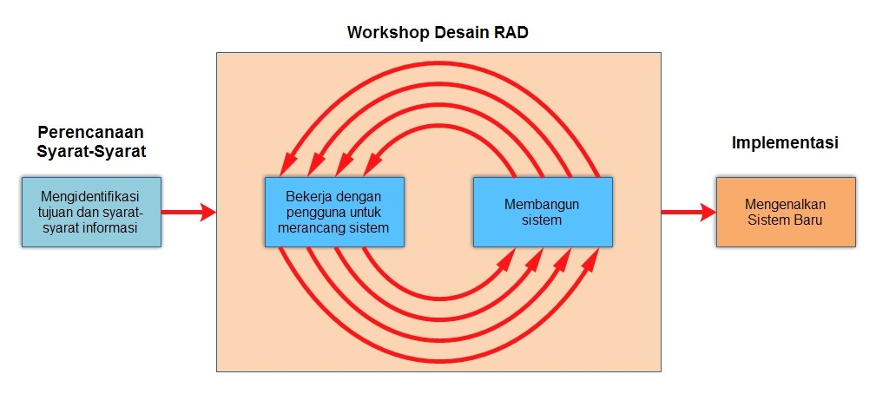

**Gambar 2.1** Siklus *Rapid Application Development* (Kendall & Kendall, 2010

### First in first out FIFO

Metode First-In First-Out (FIFO) dalam penilaian persediaan barang menganggap bahwa barang yang lebih dulu dibeli, akan dijual terlebih dahulu (Jusup, 2005). Dengan demikian harga perolehan barang yang lebih dulu beli dianggap akan menjadi harga pokok penjualan lebih dulu juga. Adapun menurut Dewayani dan Wahyuningsih (2016) metode FIFO adalah barang dalam persediaan yang pertama dibeli akan dijual atau digunakan terlebih dahulu sehingga yang ada dalam persediaan akhir adalah barang yang dibeli atau yang diproduksi kemudian (Dewayani & Wahyuningsih, 2016). Dengan FIFO, biaya inventori diperhitungkan dalam barang yang siap dijual atau dikonsumsikan yang sudah ada lebih lama dan hal itu berarti stok yang tersedia adalah pembelian yang paling lama atau paling dulu diproduksi dan unit yang digunakan akan dibebankan pada harga dari barang yang terlama.

### Internet

*Internet* adalah kumpulan dari jaringan yang menghubungkan komputer di seluruh dunia. Komputer terkoneksi ke internet dan berkomunikasi dengan menggunakan *internet protocol* (IP), yang membelah informasi menjadi *packet* (potongan data yang ditransmisikan secara terpisah) dan mengarahkannya ke tujuannya. Bersamaan dengan IP hampir semua komputer yang tersambung ke internet berkomunikasi dengan *Transmission Control Protocol (TCP)*, dan kombinasi keduanya dinamakan TCP/IP (Foni Agus Setiawan, 2012).

### Web Site

*Web site* adalah kumpulan dari banyak halaman, biasanya dalam format HTML (Hypertext Markup Language), yang berisi teks, grafis, dan elemen multimedia seperti *flash*, audio, ataupun video. Halaman utama dari sebuah *site* biasanya disebut dengan *Home Page*, berisi tautan menuju ke dokumen lain di *site* tersebut dengan menggunakan *Hyperlinks*. Semua halaman web disimpan pada sebuah *web server*. (Richard Wagner, 2011).

#### HTML

Sebuah halaman *web* ditulis dalam *Hypertext Markup Language (HTML)*, sebuah bahasa berbasis *tag* yang digunakan untuk menyajikan informasi. HTML terdiri dari dua tipe data:

* + - * 1. *Content*: teks dan grafis yang akan ditampilkan pada halaman *web.*
        2. *Instructions*: elemen format yang terdefinisi, atau *tags*, untuk menentukan bagaimana teks dan grafis akan ditampilkan dan disusun pada sebuah halaman. Instruksi ini tidak akan tampak saat halaman *web* ditampilkan pada *web browser*. (Richard Wagner, 2011).

#### Cascading Style Sheet (CSS)

*Cascading style sheet* (CSS) adalah sebuah bahasa untuk mendeskripsikan tampilan dari sebuah dokumen yang ditulis dalam bahasa *markup* seperti HTML misalnya. Dengan CSS maka akan dapat mengatur warna tulisan, bentuk huruf, jarak antar paragraf, ukuran kolom, gambar latar atau warna latar yang akan digunakan, dan berbagai variasi efek visual. Salah satu keuntungan utama dari CSS adalah satu CSS yang sama dapat digunakan lebih dari satu halaman, yang artinya keseluruhan *style* dari satu *website* dapat diatur tanpa harus mengganti di tiap halamannya. CSS biasanya digunakan untuk mengatur tampilan visual dari sebuah halaman *web*, dan dikombinasikan dengan HTML atau XHTML (digunakan untuk mendeskripsikan konten) dan *JavaScript* (yang digunakan untuk menambahkan kesan interaktif pada sebuah halaman). (Ian Pouncey dan Richard York, 2011).

#### PHP

PHP adalah bahasa pemrograman untuk pengembangan *web* di sisi server paling populer, diperkirakan digunakan oleh paling tidak 78.9% dari semua *website* yang beredar*.*

PHP dibuat oleh Rasmus Lerdorf di tahun 1995, dan awalnya PHP adalah akronim dari “Personal Home Page (Tools)”, meskipun sekarang lebih dikenal sebagai akronim rekursif dari “PHP: Hypertext Preprocessor”. Bahasa pemrograman PHP dikelola, diawasi, dan dikembangkan oleh sebuah kelompok pengembang yang dikenal dengan “The PHP Group”, yang terus mendistribusikan bahasa pemrogramannya secara gratis lewat website resmi PHP.

Kode PHP pada umumnya diinterpretasikan, diproses, dan diterjemahkan menggunakan *web server* dengan sebuah *module* PHP yang sudah terpasang pada server tersebut, sehingga memungkinkan PHP untuk ditanamkan pada sebuah dokumen markup HTML dengan ekstensi “.**php”**.

PHP digunakan untuk menangani pemrosesan data yang kompleks agar data dinamis dapat muncul di halaman *web*, misalnya seperti kalkulasi matematis, dan interaksi dengan *database*. PHP membuat developer dapat menjadikan HTML yang awalnya hanya berisi konten statis menjadi sebuah halaman yang responsif terhadap permintaan pengguna. (Callum Hopkins, 2013).

#### JavaScript

*JavaScript* adalah sebuah bahasa pemrograman yang dapat menambahkan animasi, interaksi, dan efek visual dinamis ke HTML. *JavaScript* dapat membuat halaman *web* menjadi lebih berarti dengan menambahkan umpan balik yang cepat. Sebagai contoh, *JavaScript* dapat memberikan pesan kesalahan dengan segera saat pengguna melakukan *submit* pada sebuah *web form* namun ada salah informasi yang tidak lengkap. (David Sawyer McFarland, 2011).

### Database MySQL

*MySQL* merupakan database yang paling populer digunakan untuk membangun aplikasi web yang menggunakan database sebagai sumber dan pengelola datanya.

Kepopuleran *MySQL* dimungkinkan karena kemudahan untuk digunakan, cepat secara kerja query, dan mencukupi untuk kebutuhan database perusahaan-perusahaan skala menengah kecil. *MySQL* merupakan database yang digunakan oleh situs-situs terkemuka di internet untuk menyimpan datanya.

Sofware database *MySQL* kini dilepas sebagai software manajemen database yang open source, sebelumnya merupakan software database yang shareware. Shareware adalah suatu software yang dapat distribusikan secara komersil maka pemakai harus mempunyai lisensi dari pembuatnya. Software open source menjadikan software dapat didistribusikan secara bebas dan dapat dipergunakan untuk keperluan pribadi ataupun pun komersil, termasuk di dalamnya source code dari software tersebut.

Data *MySQL* tersedia secara bebas cuma-cuma dan boleh digunakan oleh setiap orang, dengan lisensi *open source GNU General Public License* (GPL) atau pun lisensi komersial non GPL. Saat ini diperkirakan lebih dari 3 juta pemakai di seluruh dunia, dengan lebih dari setengah juta server yang memasangnya, termasuk dalam Yahoo!, MP3.com, Motorola, NASA, *Silicon Graphics*, HP, Cisco, dan Texas Instruments.

Database *MySQL*, merupakan database yang menjajikan sebagai alternatif pilihan database yang digunakan untuk sistem database personal atau organisasi kita. *Oracle* sebagai database besar telah membuat kit (modul) untuk memudahkan proses migrasi dari *MySQL* ke dalam *Oracle*, hal ini dapat menunjukan bahwa *Oracle* telah memperhitungkan database *MySQL* sebagai database alternatif masa depan. Demikian juga dengan database *MySQL*, menunjukan makin banyaknya perusahaan besar menggunakannya (Betha Sidik, 2005).

### Unified Modeling Language

*Unified Modeling Language* adalah standar bahasa pemodelan untuk pengembangan perangkat lunak dan sistem. Sebuah Model adalah abstraksi dari hal yang sebenarnya. Ketika melakukan pemodelan, abstrak yang dibuat akan jauh dari bagian yang tidak relevan atau mungkin berpotensi menjadi hal yang membingungkan. Model adalah penyederhanaan dari sistem yang sebenarnya, sehingga memungkinan untuk dapat memahami, mengevaluasi, dan mencari celah dari sebuah desain dan sistem lebih cepat daripada menelusuri sistem yang sebenarnya.

Bahasa pemodelan dapat berupa *Pseudo-code*, *actual code,* gambar, diagram, atau mungkin berupa tulisan berupa deskripsi panjang; intinya apa saja yang dapat membantu untuk mendeskripsikan sistem yang akan dibuat.

#### Use Case

*Use Case diagram* adalah sebuah kejadian (atau situasi) dimana sistem akan memenuhi kebutuhan penggunanya. *Use case* adalah jantung dari model yang dibuat, dimana akan sangat mempengaruhi dan menuntun seluruh elemen lain saat pemodelan sistem. *Use case* adalah awalan yang sempurna untuk melakukan pengembangan, pemodelan, pengetesan, dan dokumentasi sitem berorientasi objek dari segala sisi (Kim Hamilton dan Russell Miles, 2006).

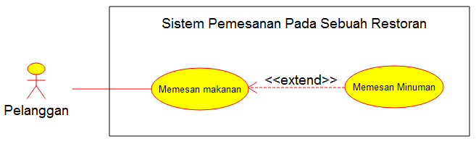

**Gambar 2.4** Contoh *Use Case diagram* (Kim Hamilton dan Russell Miles, 2006)

#### Activity Diagram

*Activity diagram* memungkinkan kita untuk menentukan bagaimana sistem akan akan menyelesaikan tujuannya. *Activity diagram* menampilkan *langkah-langkah tingkat tinggi* yang saling berhubungan untuk merepresentasikan sebuah proses yang berlangsung pada system (Kim Hamilton dan Russell Miles, 2006).

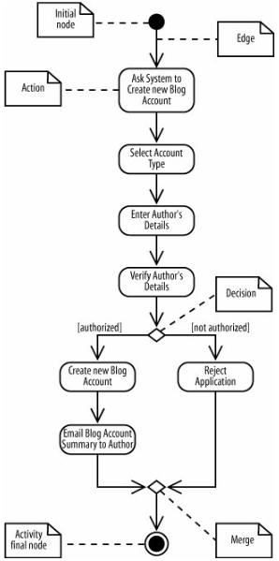

**Gambar 2.5** Contoh *Activity diagram* system (Kim Hamilton dan Russell Miles, 2006).

#### Sequence Diagram

*Sequence diagram* adalah salah satu anggota penting dalam kelompok diagram yang dikenal dengan nama *interaction diagram*. *Sequence diagram* berguna untuk memberi gambaran mengenai susunan dari interaksi antar bagian dari sebuah sistem. Dengan *sequence diagram*, maka akan dapat mendeskripsikan interaksi mana yang akan terpicu jika suatu perintah dijalankan. *Sequence diagram* dapat menampilkan banyak informasi lain tentang interaksi, tapi kegunaan utamanya adalah menampilkan secara sederhana dan mudah bagaimana sistem berkomunikasi secara tersusun sesuai urutan kejadian dalam sebuah interaksi (Kim Hamilton dan Russell Miles, 2006).

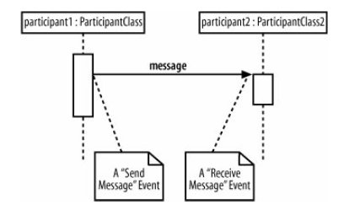

**Gambar 2.6** Contoh *Sequence diagram* (Kim Hamilton dan Russell Miles, 2006)

#### Deployment Diagram

*Deployment diagram* menampilkan gambaran fisik dari sebuah sistem, membawa perangkat lunak ke dunia nyata dengan menampilkan bagaimana perangkat lunak dipasang di perangkat keras dan bagaimana tiap bagiannya berkomunikasi. *Deployment diagram* seharusnya menampilkan rincian dari sistem yang penting bagi pengguna. Jika merasa perlu untuk menampilkan perangkat keras, *firmware*, sistem operasi, *runtime environments,* atau mungkin *driver* perangkat dari sistem yang dibuat, maka komponen tersebut harus di masukkan ke dalam *deployment diagram.* (Kim Hamilton dan Russell Miles, 2006).

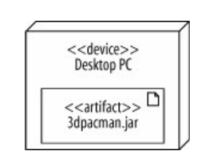

**Gambar 2.7** Contoh *Deployment diagram* (Kim Hamilton dan Russell Miles, 2006)

## Kontribusi Penelitian

Penelitian sebelumnya yang mengambil tema yang sama dengan penelitian ini adalah sebagai berikut:

**Perancangan Aplikasi Point Of Sales (Pos) Berbasis Web Menggunakan Metode Siklus Hidup Pengembangan Sistem. (**Titania Grawidi Yuarita , Fitri Marisa 2017)

Pada era globalisasi teknologi berkembang sangat pesat khususnya dalam bidang teknologi informasi, pemanfaatan komputer untuk membantu tugas manusia sangat diperlukan untuk mencapai tingkat efektifitas dan efisiensi yang tinggi. Hal ini berlaku disegala bidang termasuk dalam bidang industry. Point of sale merupakan salah satu bidang penerapan teknologi informasi yang berkembang dengan pesat. Sistem pencatatan manual membutuhkan waktu yang lama sehingga berjalan tidak efektif, selain itu juga ada kemungkinan terjadi kesalahan informasi, penulisan dalam penjualan, pencatatan barang dan rugi laba yang dihasilkan. Oleh karena itu dalam sebuah perusahaan harus memiliki sistem yang terotomatisasi sehingga akan menjadi lebih efektif dan mengurangi terjadi kesalahan informasi, pencatatan penjualan dan rugi laba perusahaan. Berdasarkan uraian diatas dibutuhkan sebuah perancangan aplikasi point of sale yang dikembangkan dengan menggunakan bahasa pemrograman PHP dan database MySql.

**Perancangan Aplikasi Warehouse Management System Berbasis Web Services sebagai Media E-Learning dalam Studi Logistik (**Didiek Sri Wiyono, Ryan Permana, Sidigdoyo Pribadi**)**

Supply Chain Manajemen (SCM) adalah manajemen interkoneksi antar-organisasi yang saling berhubungan satu sama lain yang melalui sebuah hubungan hulu ke hilir antara proses-proses yang berbeda untuk memproduksi sebuah produk dan memberikan layanan kepada konsumen. Manajemen lokal dari suatu arsitektur SCM dikerjakan oleh Sistem Enterprise Resource Planning (ERP), Warehouse Management System (WMS) dan Transportation WMS masih memiliki beberapa kendala, salah satunya adalah tidak adanya media pembelajaran berbasis simulasi untuk WMS. Padahal proses pembelajaran berbasis simulasi adalah sebuah proses pembelajaran yang lebih efektif dibandingkan proses pembelajaran secara teori melalui slide-slide statis, karena melalui simulasi dapat dilihat keefektifan kerja sebuah gudang yang menggunakan WMS secara real. Studi ini bertujuan untuk merancang sebuah aplikasi WMS, yang dapat digunakan sebagai media pembelajaran simulasi dalam studi mengenai SCM dengan berbasis Web Services dengan menggunakan metode perancangan program berbasis Object Oriented Programming memanfaatkan tools Unified Modelling Language.

**Perancangan Sistem Informasi Penjualan Berbasis Web Pada Hi Gadget Store** (Cristianto, S.SI , Riki, S.T., M.M. 2018)

Hi Gadget Store merupakan toko yang menyediakan berbagai macam kebutuhan elektronik khususnya kamera. Umumnya, Hi Gadget Store lebih mengutamakan kebutuhan untuk para remaja hingga dewasa. Akan tetapi saat ini sistem di Hi Gadget Store ini masih tradisional, seperti promosi barang masih menggunakan banner dan tidak adanya penjualan jarak jauh yang bisa mempermudah perusahaan dalam memperluas wilayah pemasaran. Hi Gadget Store merupakan toko yang menerapkan model bisnis B2C (Business to Customer), akan tetapi belum menggunakan sistem penjualan berbasis web atau ecommerce. Konsumen harus datang sendiri ke lokasi dan pembayaran dilakukan secara tunai. Hal ini tentu menyulitkan para calon konsumen dari dalam dan luar kota, dikarenakan harus mengeluarkan biaya untuk mengunjungi Hi Gadget Store. Sehingga calon konsumen membutuhkan layanan pembelian dan pembayaran secara online dan transfer melalui rekening. Melalui pemanfaatan sistem informasi website ini, diharapkan mampu meningkatkan kebutuhan akan data dan informasi kepada calon konsumen Hi Gadget Store, dimana calon konsumen dapat melakukan pertukaran data dan informasi hingga transaksi tentang segala produk yang ada pada Hi Gadget Store.

**Sistem Informasi Inventory Dengan Metode FIFO Pada PT Albahar Cipta Sentosa Bekasi (**Pratiwi Setyarini , Didik Setiyadi , Fata Nidaul Khasanah 2017**)**

PT Albahar Cipta Sentosa sudah memiliki banyak pelanggan yang merupakan pangkalan-pangkalan gas, dan juga warung-warung yang menjual gas 3kg. PT Albahar Cipta Sentosa sudah secara resmi bekerja sama dengan beberapa SPBE untuk menjadi suppliernya dalam menyediakan stok gas-gas yang ingin disebar ke beberapa kliennya. Seperti yang kita tahu, perusahaan pasti memiliki kekuatan dan kelemahan masingmasing. Jadi, kelemahan dan masalah yang ada pada PT Albahar Cipta Sentosa ini adalah masih menggunakan beberapa sistem yang dilakukan secara manual. Manual yang dimaksud adalah, masih adanya penulisan secara manual pada data yang seharusnya dapat dilakukan secara otomatis. Permasalahan seperti itulah yang terkadang dikeluhkan oleh PT Albahar Cipta Sentosa, karena seringnya data yang tidak akurat dengan apa yang terjadi di lapangan. Seperti pada masuk dan keluarnya gas maupun biaya yang terkadang tidak sesuai sehingga berdampak pada kerugian. PT Albahar Cipta Sentosa masih menggunakan sistem di Microsoft Excel. Seperti yang kita tahu, jika ingin melakukan pembukuan, masih sulit jika dilakukan di Excel, karena harus menginput rumus sendiri yang tidak jarang terjadinya error pada rumus sehingga berdampak pada isi di kolom mulai dari yang error sampai hilangnya data. sistem informasi akuntansi persediaan barang menggunakan metode penilaian FIFO (First In First Out), proses pengelolaan persediaan barang yang berjalan terutama dalam pembuatan data penjualan, data persediaan barang dan laporan bulanan menjadi terkomputerisasi sehingga dapat lebih cepat dan efektif dalam pengolahan data dan persediaan barang. Oleh karena itu, penulis membuat skripsi mengenai permasalahan yang terjadi dengan judul Sistem Informasi Inventory Dengan Metode FIFO Pada PT Albahar Cipta Sentosa Bekasiuntuk memenuhi syarat dalam menyelesaikan studi Strata Satu (S1).

**Perancangan Aplikasi Inventory Barang Pada Puskesmas Balida Berbasis Web** (Taufik Firdaus 2021)

Inventory adalah stok dari suatu item atau sumber daya yang digunakan dalam suatu organisasi perusahaan (Assauri, 2016). Menurut Assauri (2016) untuk menjalankan fungsi inventory, perusahaan-perusahaan umumnya menjaga adanya empat jenis inventory. Keempat jenis inventory itu adalah: (1) bahan baku, (2) inventory dari barang dalam proses dikerjakan, (3) inventory maintenance/repair/operating supplier (MROs), (4) inventory barang jadi. Masalah yang sering terjadi pada inventory barang adalah permasalahan operasional yang sering dihadapi, jika jumlah inventori sedikit dan permintaan tidak dapat dipenuhi karena kekurangan persediaan, maka dapat menghambat proses kerja, begitu juga apabila inventori terlalu besar, hal ini dapat mengakibatkan kerugian pada perusahaan. Puskesmas Balida adalah salah satu puskesmas yang saat ini pengolahan data persediaan barang masih dikelola secara konvensional dan tidak menggunakan aplikasi berbasis web sehingga sistem berjalannya masih memiliki banyak kekurangan dan kelemahan terutama dibagian barang masuk dan barang keluar yang membuat Puskesmas Balida sendiri kesulitan sehingga hal ini menyebabkan kinerja Puskesmas Balida menjadi terhambat dan menyebabkan terjadi banyak kesalahan. Oleh karena itu Puskesmas Balida harus bisa memutuskan berapa banyak suatu barang yang harus disiapkan untuk keperluan pengiriman barang. Selain itu pengolahan data persediaan yang masih konvensional menyebabkan sering terjadinya selisih saldo barang karena kesalahan pencatatan dalam proses mutasi barang di stok dan terhambatnya pelaporan persediaan barang, karena data dari stok dipindahkan ke dalam format excel setiap bulannya yang membutuhkan ketelitian dan banyak waktu. Pengolahan data persediaan barang juga sering menyebabkan terjadinya kekurangan stok dan kelebihan stok digudang persediaan. Berdasarkan uraian diatas, maka peneliti tertarik untuk melakukan penelitian terhadap persediaan barang pada Puskesmas Balida dan mengembangkan sistem yang ada dengan merancang sistem yang terkomputerisasi dengan adanya perancangan sistem informasi persediaan barang ini diharapkan dapat mencatat proses masuk dan barang keluar dengan baik sehingga informasi yang dihasilkan cepat, tepat dan akurat.

**Tabel perbandingan dengan penelitian terdahulu**

|  |  |  |  |  |
| --- | --- | --- | --- | --- |
| **Penelitian terdahulu** | **Metode** | **Bahasa pemrograman** | **Database** | **Bidang objek penelitian** |
| Titania Grawidi Yuarita , Fitri Marisa 2017 | **-** | PHP | MySql | - |
| Didiek Sri Wiyono, Ryan Permana, Sidigdoyo Pribadi**)** | UML | PHP | MySql | Logistik |
| Cristianto, S.SI, Riki, S.T., M.M 2018 | SWOT | PHP | MySql | HI Gadget Store |
| Pratiwi Setyarini , Didik Setiyadi , Fata Nidaul Khasanah 2017 | FIFO | PHP | MySql | PT Albahar Cipta Sentosa Bekasi |
| Taufik Firdaus 2021 | **-** | PHP | MySql | Puskesmas Balida |
| **Rifa'i Tahtawi 2023** | **FIFO** | **PHP** | **MYSQL** | **Cahaya Sinar Cell** |

## Kerangka Teoritis/Penelitian

Berdasarkan dari dari awal hingga akhir penelitian dengan menggunakan metode-metode yang peneliti tentukan didapatkan kerangka penelitian sebagai berikut:

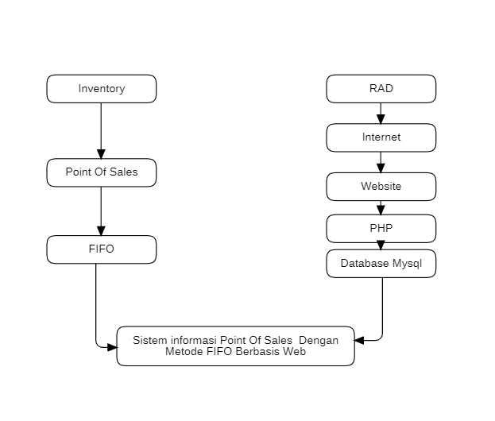

**Gambar 2.2** Kerangka Teoritis

Dari kerangka teoritis diatas terbagi menjadi dua teori yaitu teori umum dan khusus, dalam teori umum menjelaskan tentang sistem inventory, Point Of Sales dan FIFO dimana teori diatas menjelaskan tentang apa itu intentory, Point Of Sales dan FIFO sebagai pendukung dalam membangun sebuah system informasi yang dapat menunjang dan membantu penjualan pada toko Cahaya Sinar Cell.

Dan pada teori khusus lebih berfokus pada perancangan sistem persediaan menggunakan metode Rapid Application Development (RAD )untuk perancangan sistem, untuk sistem yang akan dibuat penulis menggunakan bahasa pemrograman *Hypertext Preprocessor* (PHP) Dan untuk database menggunakan MySQL dari Xampp.

# BAB III

# ANALISIS DAN PERANCANGAN SISTEM

## Metode penelitian

Metode penelitian merupakan cara atau teknik untuk memperoleh data dengan tujuan dan kegunaan tertentu yang dijadikan bahan rujukan untuk pengembangan sistem yang ada serta mendukung keabsahan pada laporan penelitian. Metode yang digunakan oleh penulis adalah metode Rapid Application Development (RAD)

## Metode Pengumpulan Data

Penyusunan laporan ini memerlukan beberapa metode dalam mendukung proses perancangan sistem dan mendukung peneliti dalam mengumpulkan data dan informasi. Penulis menggunakan metode kualitatif untuk pengumpulan dan untuk mendapatkan data serta informasi yang diperlukan untuk mendapatkan kebenaran materi uraian pembahasan, dan untuk mendapatkan data yang berkaitan dengan kondisi organisasi pada masa sekarang yang kemudian akan diolah untuk membuat perancangan sistem yang akan diusulkan. Berikut merupakan metode penelitian yang peneliti lakukan pada penelitian ini.

### Observasi

Pada tahap observasi ini penulis mengamati dan memahami bagaimana proses pencatatan barang masuk, pencatatan barang keluar, pengelolaan inventory, dan pembuatan laporan persediaan barang. Observasi ini peneliti lakukan selama 1 bulan mulai dari tanggal 1 Februari 2023 sampai dengan 31 Februari 2023 di bawah bimbingan pegawai yang bertugas membimbing peneliti selama melakukan penelitian di Toko Sinar Cahaya Cell yang akan membangun sistem informasi inventory.

### Wawancara

Metode ini dilakukan dengan cara mewawancarai seseorang yang ahli dalam bidangnya atau melakukan diskusi dengan seseorang yang mengerti terhadap materi bahasan agar mendapatkan bahan masukan dan data pendukung dalam penyusunan laporan ini.

Pada metode wawancara ini penulis melakukan wawancara kepada kepala toko dan sebagai pihak yang mengetahui proses dan sistem yang sedang berjalan di Toko Sinar Cahaya Cell. Penulis juga melakukan wawancara untuk mengetahui apa saja yang dibutuhkan dalam proses perancangan sistem pada nantinya.

Berdasarkan wawancara yang telah dilakukan terhadap beberapa pihak penulis mendapatkan informasi mengenai:

1. Gambaran umum serta informasi mengenai Toko Sinar Cahaya Cell.
2. Permasalahan dan kendala yang ada di Toko Sinar Cahaya Cell.
3. Sistem yang sedang berjalan dan gambaran sistem mendatang mengenai persediaan barang pada Toko Sinar Cahaya Cell.

### Studi Pustaka

Pada metode studi pustaka, peneliti mengumpulkan dan mempelajari buku- buku yang berhubungan dengan masalah yang dibahas sehingga mendapatkan data- data berupa pengetahuan yang digunakan untuk menyelesaikan permasalahan yang sedang terjadi. Tulisan dan artikel dari internet dan buku-buku untuk selengkapnya dapat dilihat pada daftar pustaka.

## Metode Inventory First-In First-Out (FIFO)

Metode inventory yang digunakan pada penelitian ini adalah metode First- In First Out dimana barang yang pertama kali masuk ke gudang maka barang tersebut yang akan pertama kali digunakan serta barang jadi yang pertama kali masuk juga yang pertama kali akan dijual. Metode ini sesuai dengan objek pada penelitian ini yaitu Toko Sinar Cahaya Cell yang merupakan usaha yang menyediakan produk-produk yang berhubungan dengan handphone dan telekomunikasi. voucher yang memiliki masa berlaku harus pertama kali dijual ke pelanggan agar tidak menyimpan barang terlalu lama dalam gudang dan mengakibatkan penurunan nilai produk tersebut.

Penerapan metode FIFO pada sistem informasi inventory barang pada penelitian ini data barang yang sudah masuk akan diurutkan berdasarkan tanggal masuk untuk memudahkan pengguna dalam mengetahui barang mana yang terlebih dahulu harus digunakan atau dijual kepada pelanggan.

## Metode Pengembangan Sistem

Metode pengembangan sistem yang digunakan oleh penulis untuk mengembangkan sistem yang akan dirancang ini adalah metode berorientasi objek dengan pendekatan Rapid Aplication Development (RAD) dan dengan tools UML untuk pemodelannya serta dalam pemrograman peneliti menggunkan bahasa pemrograman PHP versi 7.3. Versi UML yang digunakan adalah 2.5.1. Secara teknis perancangan diagram penulis menggunakan aplikasi Microsoft Visio 2013 sebagai bantuannya. RAD merupakan sebuah strategi pengembangan sistem yang menekankan kecepatan pengembangan melalui keterlibatan pengguna yang ekstensif dalam konstruktif, cepat, dan berulang yang pada akhirnya berkembang kedalam sistem final. Dalam pembuatan RAD terdapat beberapa tahap pengembangan yaitu tahap requirement planning, workshop design, implementation, dan testing.

### Tahap Requirement Planning

Dalam fase ini, dimana pengguna dan peneliti bertemu untuk mengidentifikasi tujuan-tujuan tentang sistem yang akan dibuat. Di fase ini sangatlah memerlukan peran aktif dari kedua belah pihak dan fokusnya akan selalu tetap pada upaya dalam mencapai tujuan. Pada tahap ini peneliti melakukan diskusi kepemilik toko Sinar Cahaya Cell. Tujuan dari diskusi ini adalah untuk mengidentifikasi tujuan dan kebutuhan dari sistem yang akan dibuat. Hasil dari diskusi yang dilakukan adalah :

1. Analisis masalah

Dalam analisis masalah ini penulis akan menganalisis permasalahan yang ada di Sinar Cahaya Cell terutama masalah pencatatan barang masuk dan keluar, pengelolaan inventory, dan pembuatan laporan persediaan barang. Pada tahap ini peneliti melakukan analisis terhadap sistem inventory yang sedang berjalan pada Sinar Cahaya Cell

1. Analisis kebutuhan sistem

Dalam analisis kebutuhan sistem ini, peneliti akan menerangkan apa saja yang dibutuhkan untuk membangun sistem inventory di Sinar Cahaya Cell

### Tahap Workshop Design

Tahap ini adalah tahap untuk merancang dan memperbaiki yang bisa digambarkan sebagai workshop. Selama tahap desain sistem pengguna merespon kerja prototype yang ada dan penganalisis memperbaiki modul-modul yang dirancang berdasarkan respon pengguna. Keaktifan pengguna dalam tahapan ini sangat menentukan dalam mencapai tujuan, karena pengguna dapat memberikan saran jika rancangan yang dibuat tidak sesuai dengan yang diinginkannya. Tahapan workshop design antara lain ada desain proses, desain database, dan desain interface.

### Tahap Implementation

Pada tahap ini rancangan yang telah dibangun akan diimplementasikan dengan melakukan pemrograman yang disesuaikan dengan rangcangan yang ada. Pada tahap ini juga dilakukan instalasi program yang dibutuhkan untuk mengakses sistem yang telah dibangun berbasis web seperti browser dan melakukan konfigurasi agar sistem berjalan dengan baik.

## Perancangan Sistem

Berikut merupakan desain penelitian yang peneliti lakukan pada penelitian ini.

### Perancangan Sistem

Perancangan sistem yang dibuat menggunakan *Unified Modelling Language* (*UML*) *Diagram* yang meliputi *Use Case* *Diagram*

#### Use Case Diagram Super Admin

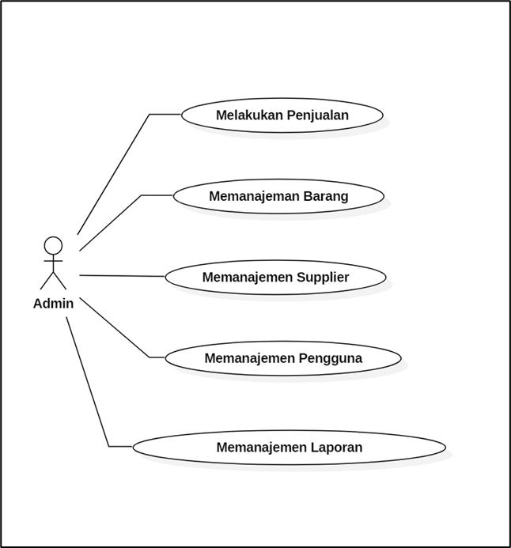Dapat terlihat dari Use Case Diagram di bawah fungsi super admin antara lain adalah melakukan penjualan, memanajemen barang memanajemen supplier, memanajemen user pengguna dan memanajemen laporan.

**Gambar 3.1 *Use Case Diagram* Super Admin**

#### Use Case Diagram Admin Gudang

Dapat terlihat dari *Use Case* *Diagram* di bawah fungsi admin gudang antara lain adalah memanajemen barang, memanajemen supplier, memanajemen laporan permintaan barang.

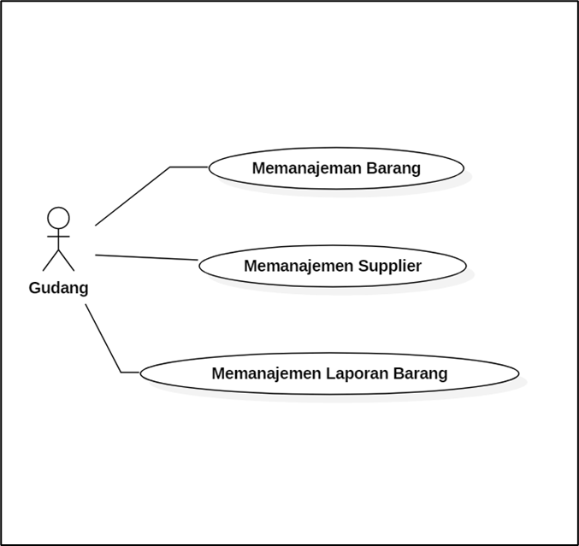

**Gambar 3.2 *Use Case Diagram* Admin Gudang**

#### *Use Case Diagram* Admin Penjualan

Dapat terlihat dari *Use Case* *Diagram* di bawah fungsi admin penjualan antara lain adalah melakukan penjualan dan memanajemen laporan penjualan.

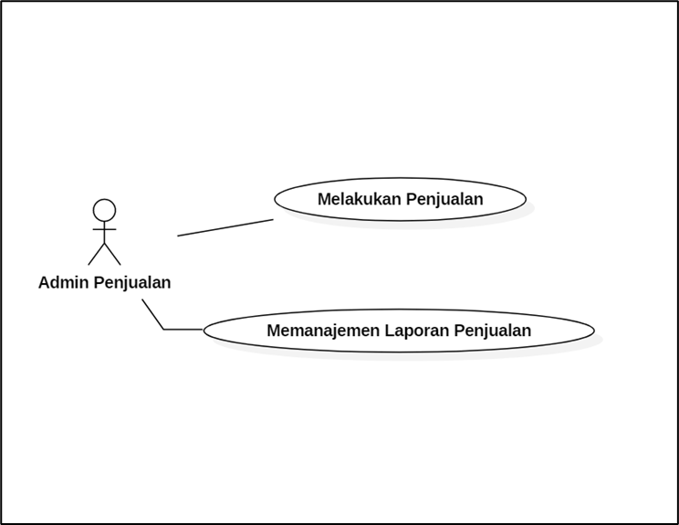

**Gambar 3.3 *Use Case Diagram* Admin Penjualan**

### Rancangan *Database*

*Database* sangat dibutuhkan dalam pembuatan aplikasi *web* dinamis terutama pada penyimpanan data-datanya. Berikut merupakan rancangan *database* yang dibutuhkan pada pembuatan *aplikasi* perancangan sistem informasi point of sale berbasis web pada Toko Sinar Cahaya Cell.

a. Table User

Tabel tb_*user* digunakan untuk menyimpan data berupa *user*name, password, dan level *user* yang nanti nya akan dibutuhkan untuk login.

Berikut merupakan struktur tabel tb_*user*.

|  |  |
| --- | --- |
| **Field** | **Type** |
| ID | Integer |
| Username | Varchar |
| Password | Varchar |
| Level | Tinyint |

**Tabel 3.1** Struktur Tabel User

b. Tabel Jenis Barang

Tabel tb_jenis ini digunakan untuk menyimpan data jenis barang, seperti nama jenis barang.

Berikut merupakan struktur tabel tb_*jenis*.

|  |  |
| --- | --- |
| **Field** | **Type** |
| ID | Integer |
| Nama_Jenis | Varchar |

**Tabel 3.2** Struktur Tabel Jenis Barang

c. Tabel Barang

Tabel tb_barang ini digunakan untuk menyimpan data detail dari barang yang akan dijual.

Berikut merupakan struktur tabel tb_*barang*

|  |  |
| --- | --- |
| **Field** | **Type** |
| ID | Integer |
| Kode_barang | Varchar |
| Id_supplayer | Integer |
| Nama_barang | Varchar |
| Keterangan | Text |
| Haraga_modal | Float |
| Harga_jual | Float |
| Jenis | Varchar |
| Satuan | Varchar |
| Stok | Integer |
| Last_update | Datetime |
| Foto | Text |

**Tabel 3.3** Struktur Tabel Barang

d. Tabel Barang Stok

Tabel tb_barang_stok ini digunakan untuk menyimpan data detail perbarang.

Berikut merupakan struktur tabel tb_*barang_stok*.

|  |  |
| --- | --- |
| **Field** | **Type** |
| ID | Integer |
| Id_barang | Integer |
| Tgl_masuk | Timestammp |
| Tgl_brg_masuk | Date |

**Gambar 3.7** Struktur Tabel Barang Stok

e. Tabel Permintaan

Tabel tb_permintaan ini digunakan untuk menyimpan data permintaan barang kepada supplier.

Berikut merupakan struktur tabel tb_permintaan.

|  |  |
| --- | --- |
| **Field** | **Type** |
| ID_permintaan | Integer |
| ID_supplayer | Integer |
| Jumlah | Integer |
| Tgl | Datetime |

**Gambar 3.7** Struktur Tabel Permintaan

f. Tabel Permintaan List

Tabel tb_permintaan_list ini digunakan untuk menyimpan daftar barang permintaan kepada supplier.

Berikut merupakan struktur tabel tb_permintaan_list.

|  |  |
| --- | --- |
| **Field** | **Type** |
| ID_list | Integer |
| ID_Permintaan | Integer |
| ID_barang | Integer |
| Jumlah | Integer |

**Gambar 3.8** Struktur Tabel Permintaan.

g. Tabel Transaksi

Tabel tb_transaksi ini digunakan untuk menyimpan semua data transaksi yang dilakukan.

Berikut merupakan struktur tabel tb_transaksi.

|  |  |
| --- | --- |
| **Field** | **Type** |
| ID | Integer |
| Jumlah_Menu | Integer |
| Total_harga | Integer |
| Bayar | Integer |
| Kembali | Integer |
| Tgl_transaksi | Timestamp |

**Gambar 3.9** Struktur Tabel Transaksi

h. Tabel Transaksi List

Tabel tb_transaksi_list digunakan untuk menyimpan data turunan dari tabel transaksi

Berikut merupakan struktur tabel tb_transaksi_list.

|  |  |
| --- | --- |
| **Field** | **Type** |
| ID | Integer |
| ID_trans | Integer |
| ID_menu | Integer |
| JUmlah | Integer |
| Harga_total | Integer |
| Laba | Integer |
| Tgl_trans | Timestamp |

**Gambar 3.10** Struktur Tabel Transaksi List

### Rancangan Tampilan Setiap Halaman

Dalam setiap pembuatan *website* yang berkualitas, hal pertama yang harus dilakukan adalah melakukan desain atau tampilan dari halaman *web* itu sendiri. Kemudian setelah rancangan selesai, tahap berikutnya adalah melakukan pembuatan fungsi – fungsi dan juga konten dari *web* tersebut**.**

#### Rancangan Tampilan Login

Berikut ini adalah rancangan tampilan halaman awal pada aplikasi yaitu login.

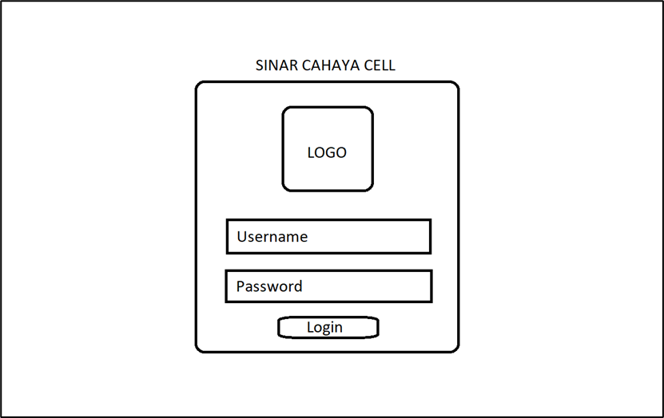

**Gambar 3.11** Rancangan Halaman login

#### Rancangan Tampilan Keseluruhan Dalam Aplikasi

Berikut ini adalah rancangan tampilan setiap halaman pada aplikasi.

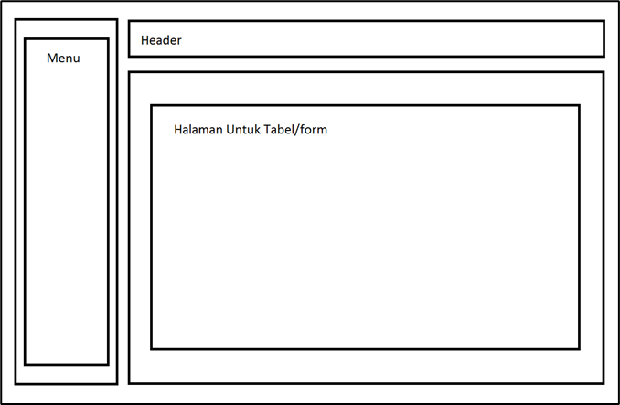

**Gambar 4.12** Rancangan Tampilan Keseluruhan Dalam Aplikasi

# BAB IV

# IMPLEMENTASI SISTEM